Міністерство освіти і науки України   
Національний технічний університет України «Київський політехнічний   
інститут імені Ігоря Сікорського"

Факультет інформатики та обчислювальної техніки

 Кафедра автоматизованих систем обробки інформації і управління

 Звіт

 з лабораторної роботи № 8 з дисципліни    
«Основи програмування-1»   
«Двовимірні масиви» 

 Варіант 4

Виконав студент ІП-02, Василенко Павло Олександрович (шифр, прізвище, ім'я, по батькові)

 Перевірила ____________________________________ (прізвище, ім'я, по батькові)

Київ 2020

Лабораторна робота №8

Мета: опанувати технологію використання двовимірних масивів даних(матриць), навчитися розробляти алгоритми та програми із застосуванням матриць

Задача варіант 4:

Задана дійсна квадратна матриця розмірность n , яка містить додатні і від’ємні числа. Знайти найбільших за модулем її елемент. Отримати квадратну матрицю розмірності n-1, шляхом вилучення із вхідної матриці рядка та стовпчика, на перетині яких знаходиться знайдений елемент.

Блок-схема:

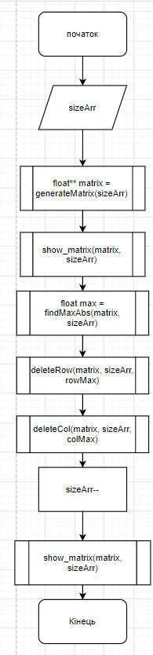

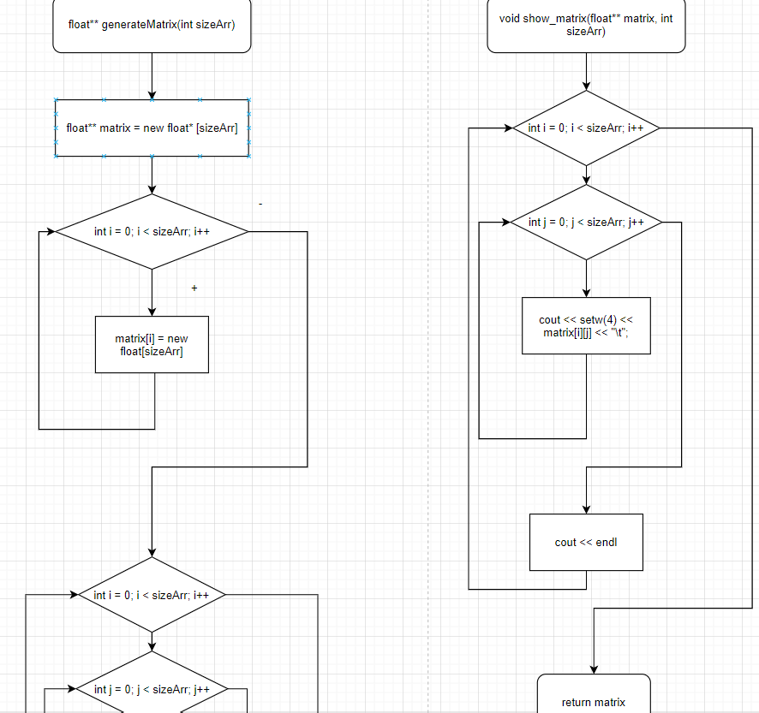

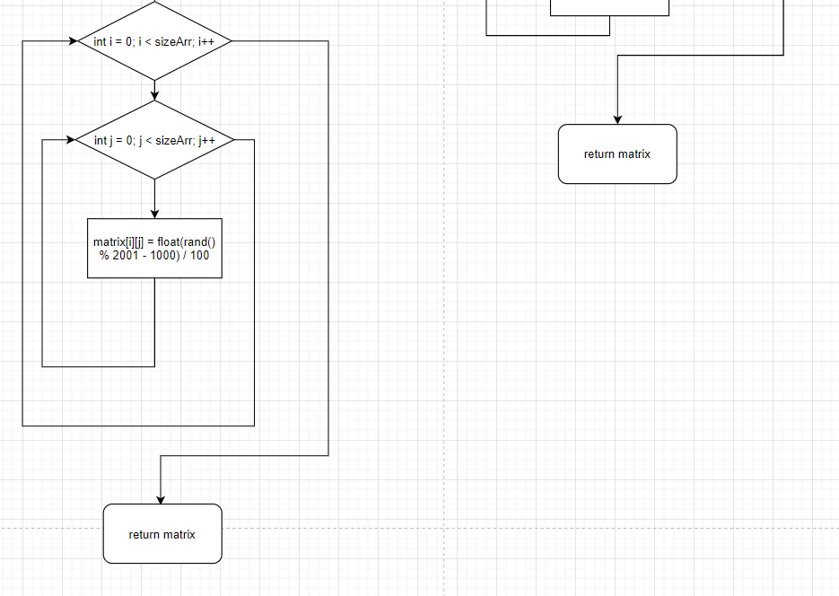

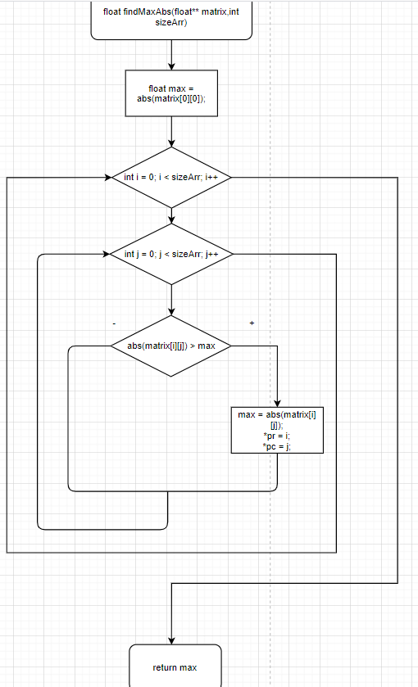

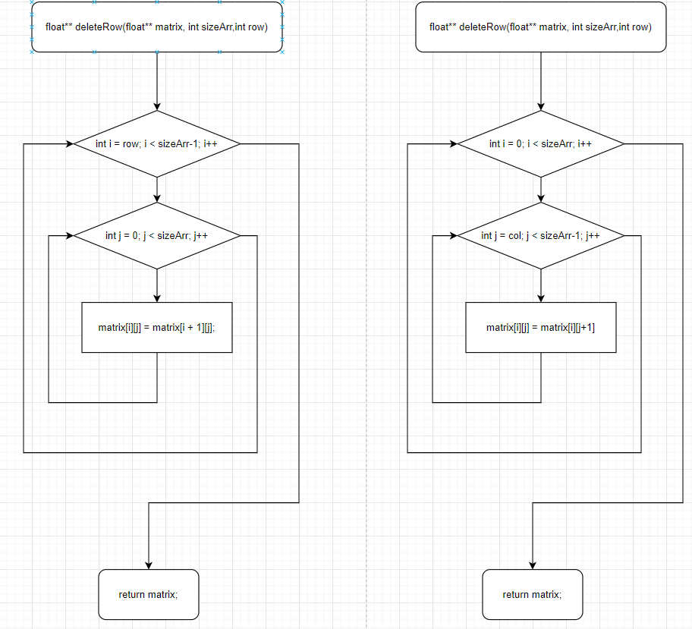

Код програми на С++:

Файл main.cpp

|  |
| --- |
| #include <iostream>  #include "generation.h"//Matrix generation  #include "maxabs.h"//Search of max abs in matrix  #include "delete.h"  using namespace std;  extern int rowMax;//row of max el.  extern int colMax;//col of max el.  int main()  {  int sizeArr;  cout << "Size of array: "; cin >> sizeArr;  cout << endl;  cout << "Randomly generated matrix: "<<endl;  float** matrix = generateMatrix(sizeArr);//create matrix  show_matrix(matrix, sizeArr);//display it  cout << "=========" << endl;  float max = findMaxAbs(matrix, sizeArr);//max is the biggest in abs number in matrix  cout << "The biggest abs: "<< max<<endl;  deleteRow(matrix, sizeArr, rowMax);//delete the row with the max num  deleteCol(matrix, sizeArr, colMax);//delete the col with the max num  sizeArr--;  show_matrix(matrix, sizeArr);//show new matrix  delete[]matrix;  } |

Файл generation.cpp

|  |
| --- |
| #include <iostream>  using namespace std;  #include <ctime>  #include <iomanip>  float** generateMatrix(int sizeArr) {  srand(time(NULL));  float** matrix = new float* [sizeArr];  for (int i = 0; i < sizeArr; i++) {  matrix[i] = new float[sizeArr];  }  for (int i = 0; i < sizeArr; i++) {  for (int j = 0; j < sizeArr; j++) {  matrix[i][j] = float(rand() % 2001 - 1000) / 100;  }  }  return matrix;  }  void show_matrix(float** matrix, int sizeArr) {  for (int i = 0; i < sizeArr; i++) {  for (int j = 0; j < sizeArr; j++) {  cout << setw(4) << matrix[i][j] << "\t";  }  cout << endl;  }  } |

Файл maxabs.cpp

|  |
| --- |
| #include <iostream>  #include <ctime>  #include <iomanip>  #include <cmath>  using namespace std;  int rowMax, *pr=&rowMax;  int colMax, *pc=&colMax;  float findMaxAbs(float** matrix,int sizeArr) {  float max = abs(matrix[0][0]);  for (int i = 0; i < sizeArr; i++) {  for (int j = 0; j < sizeArr; j++) {  if (abs(matrix[i][j]) > max) {  max = abs(matrix[i][j]);  *pr = i;  *pc = j;  }  }  }    return max;  } |

Файл delete.cpp

|  |
| --- |
| #include <iostream>  #include <ctime>  #include <iomanip>  #include <cmath>  using namespace std;  float** deleteRow(float** matrix, int sizeArr,int row) {  for (int i = row; i < sizeArr-1; i++) {  for (int j = 0; j < sizeArr; j++) {  matrix[i][j] = matrix[i + 1][j];  }  }    return matrix;  }  float** deleteCol(float** matrix, int sizeArr, int col) {  for (int i = 0; i < sizeArr; i++) {  for (int j = col; j < sizeArr-1; j++) {  matrix[i][j] = matrix[i][j+1];  }  }    return matrix;  } |

Результат виконання програми:

|  |
| --- |
|  |

Висновок: виконавши цю лабораторну роботу я здобув навички роботи з двовимірними масивами, навчився додавати й видаляти потрібні рядки та стовпчики. Закріпив роботу з динамічними двовимірними масивами.